Министерство науки и высшего образования РФ
Федеральное государственное автономное образовательное учреждение высшего образования

ТОМСКИЙ ГОСУДАРСТВЕННЫЙ УНИВЕРСИТЕТ СИСТЕМ УПРАВЛЕНИЯ И РАДИОЭЛЕКТРОНИКИ (ТУСУР)
Кафедра автоматизированных систем управления (АСУ)

симметричные алгоритмы
шифрования

Отчёт по лабораторной работе №2
по дисциплине «Информационная безопасность»

Студент гр. 431-3
_______ А.В. Гурулёв
«__» _________ 2024

Проверил
Старший преподаватель
_______ Я.В. Яблонский
«__» _________ 2024

Город 2024

Оглавление
1 Цель работы 3
2 Задание 4
3 Описание алгоритма шифрования 5
3.1 Общая информация 5
3.2 Алгоритм шифрования 5
3.3 Алгоритм дешифрования 6
3.4 Алгоритм генерации раундовых ключей 6
4 Листинг программы 7
5 Примеры работы программы 17
5.1 Первый пример 17
5.2 Второй пример 18
Вывод 19

Цель работы
Познакомиться и научиться работать с симметричными алгоритмами шифрования.

Задание
Два друга хотят обмениваться зашифрованными сообщениями, но у них нет подходящей программы. Напишите программу позволяющую шифровать и дешифровать сообщения с использованием алгоритма симметричного шифрования AES. Входные и выходные данные запишите в файл типа .txt.

Описание алгоритма шифрования

Общая информация
AES (англ. Advanced Encryption Standard) является стандартом, основанным на алгоритме Rijndael. В AES размер входного блока данных постоянен и равен 128 бит, а длина ключа может принимать значения от 128 до 256 бит (при выполнении задания длинна ключа равна 128 битам). При 128 битном ключе шифрование (и дешифрование) происходит за 10 раундов.

Алгоритм шифрования
При шифровании и дешифровании сначала одномерный массив входного блока данных переводится в матрицу по формуле , после чего происходит генерация ключей на каждый раунд, где является изначальным. После над производится операция XOR (побитовое не равно) с .
Далее начинаются раунды шифрования. Начинается раунд с перестановки всех элементов матрицы на значения из таблицы перестановок . является общей, заранее вычисленной таблицей. Чтобы понять, какое число подставить — элемент матрицы , который является байтом, разбивается на два блока по 4 бита. Результат перевода в десятичную систему счисления первого блока является индексом строки искомого значения в таблице, а второго — индекс колонки.
После перестановки выполняется циклический сдвиг строк матрицы , где индекс строки — размер сдвига (нулевая строка не сдвигается, первая сдвигается на один элемент, вторая на два и третья на три).
И затем самая сложная операция — mixColumns, внутри которой происходит. Умножение внутри поля Галуа колонок на фиксированный многочлен .
В конце раунда, снова, происходит XOR на .
Алгоритм всех раундов един, за исключением последнего, где отсутствует операция mixColumns.

Алгоритм дешифрования
Алгоритм расшифровки аналогичен шифрованию, но происходит в обратную сторону. Сначала происходит XOR на . После происходят раунды, где сначала происходит циклический сдвиг строк , потом перестановка значений из таблицы , в которой индексы строк/столбцов переставлены местами с значениями. Затем выполняется XOR на . В завершении каждого раунда выполняется invMixColumns, его отличие от обычного mixColumns в замене фиксированного многочлена.
Последний раунд также выделяется, так же как и при шифровании, в последнем раунде не используется nvMixColumns.

Алгоритм генерации раундовых ключей
Алгоритм генерации ключей является рекурсивным (для получения ключа нового раунда используется ключ прошлого раунда). Первым делом берётся последняя колонка ключа, над производится циклический сдвиг вверх на один. Затем элементы последней колонки заменяется на значения таблицы , по аналогии с тем, как это делается при шифровании и дешифровании. После происходит XOR последней колонки с первой колонкой и строкой , это очередная фиксированная таблица, результат это первая колонка нового ключа, для получения других колонок необходимо выполнить XOR последней полученной колонки с соответствующей колонкой изначального ключа. Важно отметить, что при вычислении последней колонки нового ключа, происходит XOR третьей колонки нового ключа с четвёртой колонкой изначального ключа до начала всех преобразований внутри генерации ключа текущего раунда.

Листинг программы
Файл Main.java:
package is.labs;

import java.io.FileInputStream;
import java.io.FileOutputStream;
import java.io.FileWriter;
import java.util.ArrayList;

public class Main {
public static void main(String[] args) {
ArrayList<Integer> input = new ArrayList<>();
int[][] key = new int[4][4];

try (FileInputStream in = new FileInputStream("lab2/src/main/resources/text")) {
int buf = in.read();
do {
input.add(buf);
} while ((buf = in.read()) != -1);
} catch (Exception ex) {
System.err.println("Ошибка чтения файла ввода");
return;
}

try (FileInputStream in = new FileInputStream("lab2/src/main/resources/key")) {
int ind = 0;
int buf = in.read();
do {
key[ind % 4][ind / 4] = buf;
ind++;
} while ((buf = in.read()) != -1);
} catch (Exception ex) {
System.err.println("Ошибка чтения файла ключа");
System.err.println(ex.getMessage());
return;
}

AES aes = new AES();
boolean append = false;

var inputIterator = input.iterator();

while (inputIterator.hasNext()) {
int[] part = new int[16];
for (int i = 0; (i < 16) && inputIterator.hasNext(); i++) {
part[i] = inputIterator.next();
}

int[] encrypted = aes.encrypt(part, key);
int[] decrypted = aes.decrypt(encrypted, key);

try (FileWriter out = new FileWriter("lab2/src/main/resources/encrypted_hex", append)) {
for (int i : encrypted) {
out.write(Integer.toHexString(i));
out.write(" ");
}
} catch (Exception ex) {
System.err.println("Ошибка записи файла зашифрованного файла в hex");
return;
}

try (FileOutputStream out = new FileOutputStream("lab2/src/main/resources/encrypted", append)) {
for (int i : encrypted) {
out.write(i);
}
} catch (Exception ex) {
System.err.println("Ошибка записи зашифрованного файла");
return;
}

try (FileOutputStream out = new FileOutputStream("lab2/src/main/resources/decrypted", append)) {
for (int i : decrypted) {
if (i == 0) {
break;
}
out.write(i);
}
} catch (Exception ex) {
System.err.println("Ошибка записи файла расшифровки");
return;
}
append = true;
}
}
}
Файл AES.java:
package is.labs;

public class AES {
/**
* Таблица замен
*/
private static final int[][] s_box = {
{0x63, 0x7c, 0x77, 0x7b, 0xf2, 0x6b, 0x6f, 0xc5, 0x30, 0x01, 0x67, 0x2b, 0xfe, 0xd7, 0xab, 0x76},
{0xca, 0x82, 0xc9, 0x7d, 0xfa, 0x59, 0x47, 0xf0, 0xad, 0xd4, 0xa2, 0xaf, 0x9c, 0xa4, 0x72, 0xc0},
{0xb7, 0xfd, 0x93, 0x26, 0x36, 0x3f, 0xf7, 0xcc, 0x34, 0xa5, 0xe5, 0xf1, 0x71, 0xd8, 0x31, 0x15},
{0x04, 0xc7, 0x23, 0xc3, 0x18, 0x96, 0x05, 0x9a, 0x07, 0x12, 0x80, 0xe2, 0xeb, 0x27, 0xb2, 0x75},
{0x09, 0x83, 0x2c, 0x1a, 0x1b, 0x6e, 0x5a, 0xa0, 0x52, 0x3b, 0xd6, 0xb3, 0x29, 0xe3, 0x2f, 0x84},
{0x53, 0xd1, 0x00, 0xed, 0x20, 0xfc, 0xb1, 0x5b, 0x6a, 0xcb, 0xbe, 0x39, 0x4a, 0x4c, 0x58, 0xcf},
{0xd0, 0xef, 0xaa, 0xfb, 0x43, 0x4d, 0x33, 0x85, 0x45, 0xf9, 0x02, 0x7f, 0x50, 0x3c, 0x9f, 0xa8},
{0x51, 0xa3, 0x40, 0x8f, 0x92, 0x9d, 0x38, 0xf5, 0xbc, 0xb6, 0xda, 0x21, 0x10, 0xff, 0xf3, 0xd2},
{0xcd, 0x0c, 0x13, 0xec, 0x5f, 0x97, 0x44, 0x17, 0xc4, 0xa7, 0x7e, 0x3d, 0x64, 0x5d, 0x19, 0x73},
{0x60, 0x81, 0x4f, 0xdc, 0x22, 0x2a, 0x90, 0x88, 0x46, 0xee, 0xb8, 0x14, 0xde, 0x5e, 0x0b, 0xdb},
{0xe0, 0x32, 0x3a, 0x0a, 0x49, 0x06, 0x24, 0x5c, 0xc2, 0xd3, 0xac, 0x62, 0x91, 0x95, 0xe4, 0x79},
{0xe7, 0xc8, 0x37, 0x6d, 0x8d, 0xd5, 0x4e, 0xa9, 0x6c, 0x56, 0xf4, 0xea, 0x65, 0x7a, 0xae, 0x08},
{0xba, 0x78, 0x25, 0x2e, 0x1c, 0xa6, 0xb4, 0xc6, 0xe8, 0xdd, 0x74, 0x1f, 0x4b, 0xbd, 0x8b, 0x8a},
{0x70, 0x3e, 0xb5, 0x66, 0x48, 0x03, 0xf6, 0x0e, 0x61, 0x35, 0x57, 0xb9, 0x86, 0xc1, 0x1d, 0x9e},
{0xe1, 0xf8, 0x98, 0x11, 0x69, 0xd9, 0x8e, 0x94, 0x9b, 0x1e, 0x87, 0xe9, 0xce, 0x55, 0x28, 0xdf},
{0x8c, 0xa1, 0x89, 0x0d, 0xbf, 0xe6, 0x42, 0x68, 0x41, 0x99, 0x2d, 0x0f, 0xb0, 0x54, 0xbb, 0x16}
};

/**
* Инвертированная таблица замен
*/
private static final int[][] inv_s_box = {
{0x52, 0x09, 0x6a, 0xd5, 0x30, 0x36, 0xa5, 0x38, 0xbf, 0x40, 0xa3, 0x9e, 0x81, 0xf3, 0xd7, 0xfb},
{0x7c, 0xe3, 0x39, 0x82, 0x9b, 0x2f, 0xff, 0x87, 0x34, 0x8e, 0x43, 0x44, 0xc4, 0xde, 0xe9, 0xcb},
{0x54, 0x7b, 0x94, 0x32, 0xa6, 0xc2, 0x23, 0x3d, 0xee, 0x4c, 0x95, 0x0b, 0x42, 0xfa, 0xc3, 0x4e},
{0x08, 0x2e, 0xa1, 0x66, 0x28, 0xd9, 0x24, 0xb2, 0x76, 0x5b, 0xa2, 0x49, 0x6d, 0x8b, 0xd1, 0x25},
{0x72, 0xf8, 0xf6, 0x64, 0x86, 0x68, 0x98, 0x16, 0xd4, 0xa4, 0x5c, 0xcc, 0x5d, 0x65, 0xb6, 0x92},
{0x6c, 0x70, 0x48, 0x50, 0xfd, 0xed, 0xb9, 0xda, 0x5e, 0x15, 0x46, 0x57, 0xa7, 0x8d, 0x9d, 0x84},
{0x90, 0xd8, 0xab, 0x00, 0x8c, 0xbc, 0xd3, 0x0a, 0xf7, 0xe4, 0x58, 0x05, 0xb8, 0xb3, 0x45, 0x06},
{0xd0, 0x2c, 0x1e, 0x8f, 0xca, 0x3f, 0x0f, 0x02, 0xc1, 0xaf, 0xbd, 0x03, 0x01, 0x13, 0x8a, 0x6b},
{0x3a, 0x91, 0x11, 0x41, 0x4f, 0x67, 0xdc, 0xea, 0x97, 0xf2, 0xcf, 0xce, 0xf0, 0xb4, 0xe6, 0x73},
{0x96, 0xac, 0x74, 0x22, 0xe7, 0xad, 0x35, 0x85, 0xe2, 0xf9, 0x37, 0xe8, 0x1c, 0x75, 0xdf, 0x6e},
{0x47, 0xf1, 0x1a, 0x71, 0x1d, 0x29, 0xc5, 0x89, 0x6f, 0xb7, 0x62, 0x0e, 0xaa, 0x18, 0xbe, 0x1b},
{0xfc, 0x56, 0x3e, 0x4b, 0xc6, 0xd2, 0x79, 0x20, 0x9a, 0xdb, 0xc0, 0xfe, 0x78, 0xcd, 0x5a, 0xf4},
{0x1f, 0xdd, 0xa8, 0x33, 0x88, 0x07, 0xc7, 0x31, 0xb1, 0x12, 0x10, 0x59, 0x27, 0x80, 0xec, 0x5f},
{0x60, 0x51, 0x7f, 0xa9, 0x19, 0xb5, 0x4a, 0x0d, 0x2d, 0xe5, 0x7a, 0x9f, 0x93, 0xc9, 0x9c, 0xef},
{0xa0, 0xe0, 0x3b, 0x4d, 0xae, 0x2a, 0xf5, 0xb0, 0xc8, 0xeb, 0xbb, 0x3c, 0x83, 0x53, 0x99, 0x61},
{0x17, 0x2b, 0x04, 0x7e, 0xba, 0x77, 0xd6, 0x26, 0xe1, 0x69, 0x14, 0x63, 0x55, 0x21, 0x0c, 0x7d}
};

/**
* Таблица для XOR при keyExpansion
*/
private static final int[][] rcon = {
{0x00, 0x00, 0x00, 0x00},
{0x01, 0x00, 0x00, 0x00},
{0x02, 0x00, 0x00, 0x00},
{0x04, 0x00, 0x00, 0x00},
{0x08, 0x00, 0x00, 0x00},
{0x10, 0x00, 0x00, 0x00},
{0x20, 0x00, 0x00, 0x00},
{0x40, 0x00, 0x00, 0x00},
{0x80, 0x00, 0x00, 0x00},
{0x1b, 0x00, 0x00, 0x00},
{0x36, 0x00, 0x00, 0x00}
};

/**
* Матрица для {@code mixColumns}
*/
private static final int[][] MDS = {
{0x02, 0x03, 0x01, 0x01},
{0x01, 0x02, 0x03, 0x01},
{0x01, 0x01, 0x02, 0x03},
{0x03, 0x01, 0x01, 0x02}
};

/**
* Матрица для {@code invMixColumns}
*/
private static final int[][] invMDS = {
{0x0E, 0x0B, 0x0D, 0x09},
{0x09, 0x0E, 0x0B, 0x0D},
{0x0D, 0x09, 0x0E, 0x0B},
{0x0B, 0x0D, 0x09, 0x0E}
};

/**
* Копирует одномерный массив {@code value} в двумерный {@code state}
*
* @param value Что копируется
* @return Двумерный массив
*/
private int[][] stateMaker(int[] value) {
int[][] state = new int[4][4];

for (int i = 0; i < 4; i++) {
for (int j = 0; j < 4; j++) {
state[i][j] = value[i + 4 * j];
}
}

return state;
}

/**
* XOR {@code state} с {@code w}
*
* @param state Значение
* @param w Ключ
* @return {@code state} XOR {@code w}
*/
private int[][] addRoundKey(int[][] state, int[][] w, int round) {
for (int i = 0; i < 4; i++) {
for (int j = 0; j < 4; j++)
state[i][j] ^= w[i][(round * 4) + j];
}

return state;
}

/**
* Заменяет значения матрицы на значения из таблицы s_box
*
* @param value Какие значения заменяются
* @return Переставленные значения
*/
private int[][] subBytes(int[][] value) {
for (int i = 0; i < 4; i++) {
for (int j = 0; j < 4; j++) {
value[i][j] = s_box[value[i][j] >>> 4][value[i][j] % 16];
}
}

return value;
}

/**
* Смещает строки в матрице
*
* @param value Массив в котором смещаются строки
* @return Массив со смещенными строками
*/
private int[][] shiftRows(int[][] value) {
int[][] result = new int[4][4];

for (int i = 0; i < 4; i++) {
for (int j = 0; j < 4; j++) {
result[i][j] = value[i][(i + j) % 4];
}
}

return result;
}

/**
* Умножает {@code MDS} на {@code values}.
* <p>
* Вместо сложения XOR.
* <p>
* Вместо умножения - разбиение бинарных чисел на полиномы и перемножение полиномов... в теории.
* По сути, на примере умножения на 03: {@code (число << 1) XOR (число << 0)} упрощаем
* {@code (число << 1) XOR число}
*
* @param values Матрица на которую умножаем
* @return Результат перемножения
*/
private int[][] mixColumns(int[][] values) {
int[][] result = new int[4][4];

for (int i = 0; i < 4; i++) {
for (int j = 0; j < 4; j++) {
result[j][i] = 0;
for (int k = 0; k < 4; k++) {
if ((MDS[j][k] % 2) != 0) {
result[j][i] ^= values[k][i];
}
if (MDS[j][k] > 1) {
result[j][i] ^= (values[k][i] << 1);
}
}
if (result[j][i] > 255) {
result[j][i] ^= 283;//res ^ 100011011
}
}
}

return result;
}

/**
* Выдает набор ключей для раундов шифрования
*
* @param key Исходный ключ
* @return Ключи раунда
*/
private int[][] keyExpansion(int[][] key) {
int[][] w = new int[4][4 * 11];

for (int i = 0; i < 4; i++) {
System.arraycopy(key[i], 0, w[i], 0, 4);
}

for (int j = 4; j < (4 * 11); j++) {
if (j % 4 == 0) {
int buf = w[0][j - 1];
for (int i = 3; i >= 0; i--) {
int buf1 = w[i][j - 1];
w[i][j] = buf;
buf = buf1;
}

for (int i = 0; i < 4; i++) {
w[i][j] = s_box[w[i][j] >>> 4][w[i][j] % 16];
}

for (int i = 0; i < 4; i++) {
w[i][j] = w[i][j - 4] ^ w[i][j] ^ rcon[j / 4][i];
}
continue;
}
for (int i = 0; i < 4; i++) {
w[i][j] = w[i][j - 1] ^ w[i][j - 4];
}
}

return w;
}

/**
* Копирует двумерный массив {@code state} в одномерный {@code output}
*
* @param state Что копируется
* @return Одномерный массив
*/
private int[] outputMaker(int[][] state) {
int[] output = new int[16];

for (int i = 0; i < 4; i++) {
for (int j = 0; j < 4; j++) {
output[i + 4 * j] = state[i][j];
}
}

return output;
}

/**
* Шифрует переданный {@code input} с использованием {@code key}
*
* @param input Значение для шифрования
* @param key Ключ шифрования
* @return Зашифрованное значение
*/
public int[] encrypt(int[] input, int[][] key) {
int[][] state = stateMaker(input);
int[][] w = keyExpansion(key);
state = addRoundKey(state, w, 0);

for (int round = 1; round < 10; round++) {
state = subBytes(state);
state = shiftRows(state);
state = mixColumns(state);
state = addRoundKey(state, w, round);
}

state = subBytes(state);
state = shiftRows(state);
state = addRoundKey(state, w, 10);

return outputMaker(state);
}

/**
* Обратное к {@code shiftRows}
*
* @param value Массив в котором смещаются строки
* @return Массив со смещенными строками
*/
private int[][] invShiftRows(int[][] value) {
int[][] result = new int[4][4];

for (int i = 0; i < 4; i++) {
for (int j = 0; j < 4; j++) {
result[i][j] = value[i][(j + (4 - i)) % 4];
}
}

return result;
}

/**
* Обработное к {@code subBytes}
*
* @param value Какие значения заменяются
* @return Переставленные значения
*/
private int[][] invSubBytes(int[][] value) {
for (int i = 0; i < 4; i++) {
for (int j = 0; j < 4; j++) {
value[i][j] = inv_s_box[value[i][j] >>> 4][value[i][j] % 16];
}
}

return value;
}

/**
* Обратная к {@code mixColumns}
*
* @param values Матрица на которую умножаем
* @return Результат перемножения
*/
private int[][] invMixColumns(int[][] values) {
int[][] result = new int[4][4];

for (int i = 0; i < 4; i++) {
for (int j = 0; j < 4; j++) {
result[j][i] = 0;
for (int k = 0; k < 4; k++) {
int power = -1;
for (char value : new StringBuilder(Integer.toBinaryString(invMDS[j][k])).reverse().toString().toCharArray()) {
power += 1;
if (value != '0') {
result[j][i] ^= (values[k][i] << power);
}
}
}

for (int c = 3; c >= 0; c--) {
if (result[j][i] >= (256 << c)) {
result[j][i] ^= (283 << c);//res ^ 100011011 << c
}
}
}
}

return result;
}

/**
* Расшифрование {@code input}
*
* @param input Что расшифровать
* @param key Ключ шифрования
* @return Расшифрованные значения
*/
public int[] decrypt(int[] input, int[][] key) {
int[][] state = stateMaker(input);
int[][] w = keyExpansion(key);

state = addRoundKey(state, w, 10);

for (int round = 9; round > 0; round--) {
state = invShiftRows(state);
state = invSubBytes(state);
state = addRoundKey(state, w, round);
state = invMixColumns(state);
}

state = invShiftRows(state);
state = invSubBytes(state);
state = addRoundKey(state, w, 0);

return outputMaker(state);
}
}

Примеры работы программы

Первый пример
В данном примере кодировкой входного файла является UTF-8, содержимое входного файла, ключа и результатов можно увидеть на рисунках 5.1-5.4.
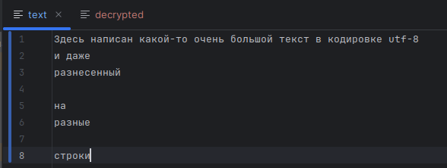Рисунок 5.1 - Входной текст первого примера
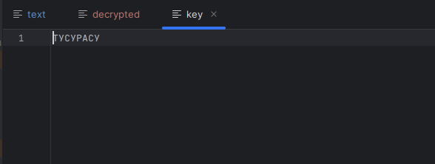Рисунок 5.2 - Ключ первого примера
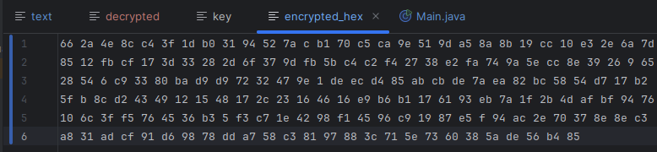Рисунок 5.3 - Зашифрованный текст в представлении hex первого примера
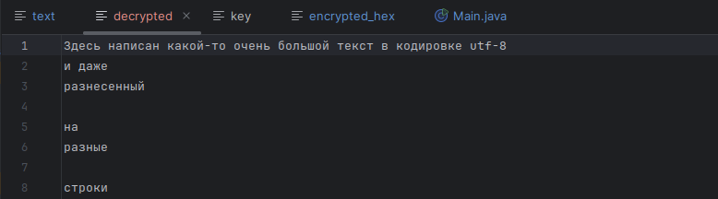Рисунок 5.4 - Дешифрованный текст первого примера

Второй пример
В данном примере кодировкой входного файла является Windows 1251, содержимое входного файла, ключа и результатов можно увидеть на рисунках 5.5-5.8.
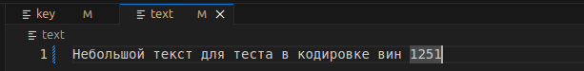Рисунок 5.5 - Входной текста второго примера
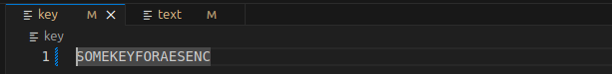Рисунок 5.6 - Ключ второго примера
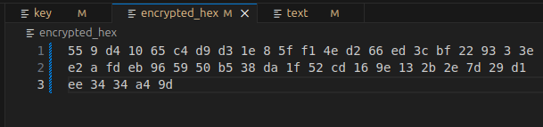Рисунок 5.7 - Зашифрованный текст в представлении hex второго примера
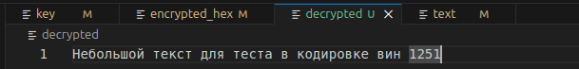Рисунок 5.8 - Дешифрованный текст второго примера

Вывод
Познакомился и научился работать с симметричными алгоритмами шифрования. В частности получен опыт реализации алгоритма AES.

